Nama : Hendri Aprianto

Free Class Eduwork

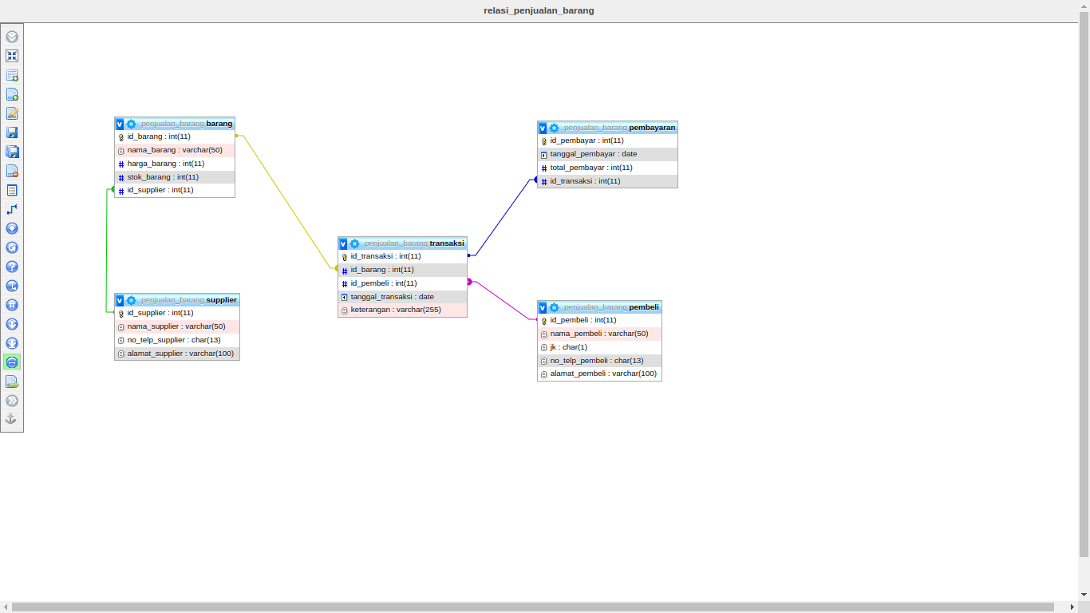

1. Deskripsi Relasi Tabel
2. Tabel barang :

Menerima data id_supplier dari tabel supplier

1. Tabel supplier :

Mengirimkan data id_supplier ke tabel barang

1. Tabel transakasi :

Menerima data dari tabel barang, pembeli dan mengirimkan data ke tabel pembayaran

1. Tabel pembayaran :

Menerima data id_transaksi dari tabel transaksi

1. Tabel pembeli :

Mengirimkan data id_pembeli ke tabel transaksi